科技部補助專題研究計畫出席國際學術會議心得報告
日期： 2019 年 10 月 07 日
計畫編號 | MOST 108－2221－E－019－003
計畫名稱 | 新基本解法於薄膜自由振動問題之研究
出國人員姓名 | 李應德 | 服務機構及職稱 | 海洋大學河海工程學系
會議時間 | 108年9月27日  至108年9月30日 | 會議地點 | 中國大連
會議名稱 | (中文) 第6屆亞太工程計算方法國際研討會  第12屆中國工程計算方法學術會議  第2屆邊界元與降為方法學術會議  (英文)  6th Asia-Pacific International Conference on Computational Methods in Engineering (ICOME 2019)  12th Chinese National Conference on Computational Methods in Engineering  2nd Conference on Boundary Element and Dimension Reduction Methods
發表題目 | (中文) 新基本解法求解多連通拉普拉斯問題  (英文) A new method of fundamental solutions for Laplace problems with  multiply-connected domain

一、參加會議經過
二、與會心得
三、發表論文全文或摘要
四、建議
五、攜回資料名稱及內容
六、其他
一、參加會議經過
本次ICOME2019會議是由大連理工大學高效偉教授主辦，於大連國際金融會議中心盛大舉行。此趟大連學術會議之行，我與本系郭世榮主任與陳正宗特聘講座教授一同前往。27日下午先在機場捷運台北站辦理好登機報到手續與託運行李後便搭乘機場捷運至桃園機場與郭主任及陳正宗教授會合，在機場也遇到同樣要前往大連參加研討會的宜蘭大學土木系吳清森助理教授與淡江大學土木系李家瑋助理教授。此外，本系另有三位博士生劉芷妤、蕭靖恩與洪黎丹同學也一同前往參與盛會。飛機於下午4點多起飛，將近2個半小時飛行於晚間7點多抵達大連周水子國際機場。在高效偉教授的學生協助下，我們順利搭車抵達下榻的酒店。我們先是在一樓大廳進行大會報到與註冊手續，並領取會議相關資料後，剛好遇到也是前來參加研討會的本系范佳銘教授，簡短閒聊之後我們便各自回房休息，準備開始此次的學術交流之旅。28日一早，大會進行簡短開幕儀式，由幾位大會主席輪流致詞後，便開始了第一場大會演講。首先是由本次大會主席團之ㄧ的姚振漢教授進行大會演講，依序由日本西村直志教授(Prof. Nishimura)與陳正宗特聘講座教授進行大會演講。接著是中場休息時間，大會安排眾人至酒店門口進行大合照，為這次的學術交流盛會合影留念。拍完照回到會場後，遇到同樣來自臺灣的中華大學李明恭教授，簡短寒暄之後，緊接而來又是三場大會演講，依序為大連理工大學程耿東院士、美國密西西比大學程宏達教授與日本名古屋大學的松本敏郎教授(Prof. Matsumoto)。接著便是午餐時間，下午則是2個階段各5個平行場次的論文發表時間。我們則被安排在第2階段發表論文，此次我們投稿主題為 “A new method of fundamental solutions for Laplace problems with multiply-connected domain”。在下午各平行場次的論文發表結束後，晚間大會席開十幾桌，安排晚宴招待與會來賓，讓大家在享受美食的過程，也能盡情的交流。同時大會也進行了“杜慶華工程計算方法獎”與“杜慶華工程計算方法優秀年輕學者獎”的頒獎儀式。而陳正宗教授也獲得了杜慶華工程計算方法獎的肯定與殊榮。隔日上午，則安排了2階段一共是7場的大會演講，依序為清華大學張雄教授、巴西Dumont教授、英國Queen Mary大學的文匹華教授、澳洲RMIT大學的Das教授、浙江大學陳偉球教授、香港科技大學葉文菁教授與合肥工業大學牛忠榮教授，下午則是2個階段各4個平行場次的論文發表時間。最後一天(30日)，則是僅安排上午的8場大會演講，依序為廈門大學王東東教授，美國辛辛那提大學的劉毅軍教授、湖南大學的張見明教授、澳大利亞國立大學的秦慶華教授、大連理工大學高效偉教授、海大范佳銘教授與中國船舶科學研究中心鄒明松博士。可惜的是其中一位大會演講中國科學院的鄭宏博士無法到場。下午在大會的安排下，我們去參訪大連理工校史館與棒垂島。參觀校史館讓我們看到大連理工的歷史背景與產出過的院士，可知其為東北的學術重鎮。而棒垂島則是中國國家主席習近平與北韓國務委員會委員長金正恩會面並在海邊散步的地方。最後一日(10/1)，由於返台班機於晚上8點多才會起飛，所以白天則是前往相距大連不遠的旅順參訪，旅順為東北的軍港所在地，有其重要地位，亦是發生許多戰爭的地方，我們則是去拜訪了日俄戰爭的遺址東雞冠山、旅順日俄監獄舊址博物館與旅順潛艇博物館，在旅順潛艇博物館我們則是登入潛艇內部參觀，並於晚間搭機返台，結束這次為期五天四夜的學術交流之旅。

二、與會心得
首先，感謝科技部經費的支助使我可以前往大連參與此次ICOME2019國際研討會，讓我有機會與許多國際專家學者進行學術交流與吸收新知。雖然這屬於中小型會議，與會者主要以中、日、台三方為主，但在大會精心的安排下，廣邀國際上頗負盛名的專家學者前來演講，連續三天上午的21場大會演講，內容除了介紹使用邊界元素法來求解問題外，也有使用有限元素法配合降維的方法來加速求解問題，以及一些新的無網格法的介紹與應用，更有現今流行的深度學習於超材料的設計等，內容涵蓋甚廣，場場精采，令我收穫良多。由於所邀請前來的講者皆是專家中的專家，並非吳下阿蒙，每個講者分享了他們所做的相關研究，會後不時有許多大陸年輕學子向他們請益，可看出他們求知若渴的積極學習心態，這種景象在臺灣已越來越少見了。28日下午我的報告則被安排在第二階段第三場次，發表論文題目為“新基本解法求解多連通拉普拉斯問題”，這是我們近年來努力發展的新方法，屬於一種無網格法。我們這場次的主持人是長沙理工大學的楊建軍教授。前些日子得知楊教授與英國Queen Mary大學的文匹華教授合力出版了一本專書 “無網格法-理論與算法”，可知其也是無網格法專家。在報告完畢後有許多學者提出問題來與我們討論。首先，是青島大學的王發杰教授提問「我們發展的方法與奇異邊界法(Singular Boundary Method)的差異為何?」我則回應王教授我們這兩方法之間的差異，而主持人楊教授似乎對我們的方法有些不了解之處，詢問我「源點是如何配置與其影響係數矩陣是如何求得?」我則介紹我們主要的貢獻在何處以及我們是如何進行計算。文匹華教授則是給了一些評論關於場點與源點碰觸在一起時，文獻上有學者用積分的方式算出其結果，這與我們投影片上提供的內容相同，礙於時間限制，報告時未能細講，當場也把我們所知的與文教授做些討論。接著，山東理工大學張耀明教授也評論我們會有剛體運動的模態產生，我也簡述我們是如何克服這個問題，針對這個回應張教授對我們的做法也頗為認同。雖然討論熱烈，但礙於時間有限，所以主持人也只能匆匆的結束大家的討論，以順利進行下個場次的報告。我在大家的熱烈討論下，順利為這次的交流報告任務畫下美好的句點。由此可看出許多學者對於心中稍有疑惑，便會立即想求知，這也不枉費來參加這次的會議。針對這次會議的安排，上午為大會演講，不僅可讓接觸許多不同的領域與新知，也可讓我們欣賞許多的大師風采，使我們了解大師們做學問的嚴謹態度。此外，許多與會者皆是從事相關領域研究的專家、學者或是正在求學的博碩士生，因此整個會場的討論風氣相當熱絡，會後也不斷的看到有學生向報告者請益，試圖想透過交談，從報告者身上挖掘珍貴的寶藏。所以可知這會議雖然不大但卻相當專業，與許多大型會議相比，絲毫不顯遜色。

三、發表論文全文或摘要
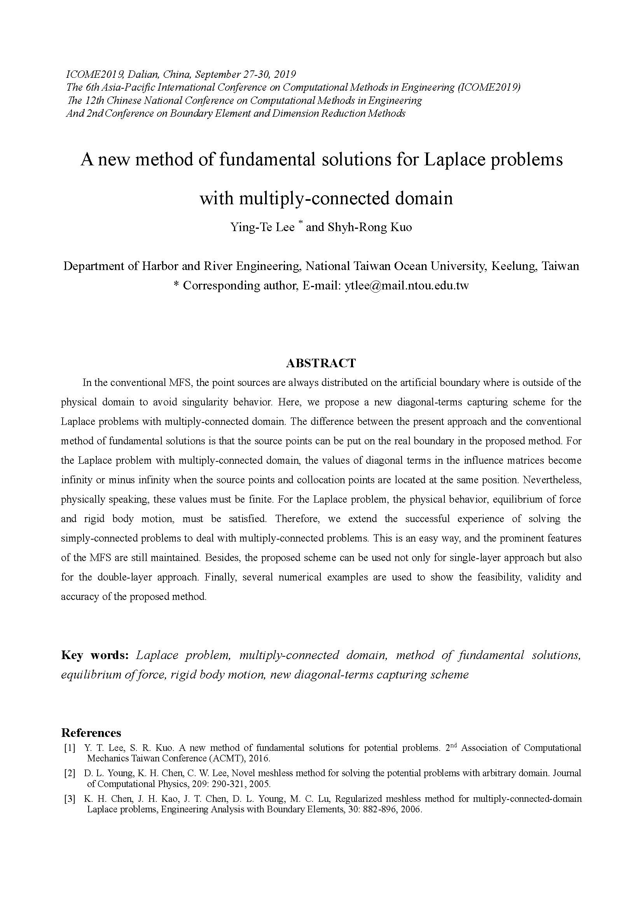
四、建議
本次前往大連參與研討會的感覺是喜歡這次會議的安排，上午皆為大會演講，下午則是相關論文的發表與交流。大會演講可聽到許多大師、專家的報告，了解他們一路以來的歷程，或者相關的研究議題。而論文發表則可與許多相關領域的學者相互交流，彼此切磋。建議未來舉辦相關會議也可朝此模式進行。此外這次研討會也結合“中國工程計算方法學術會議”，也讓許多中國無法出國參與學術交流的年輕學者或是博碩士生有個與國際接軌的機會，建議國內相關部會能多補助國內專家學者出席國際研討會進行學術交流。此外，也能多承接一些國際研討會於台灣舉辦，讓無法申請得到經費的年輕學者或學生能有多些於國際學者交流的機會，吸收新知、接軌國際，提升臺灣的研究的競爭力與潛力。

五、攜回資料名稱及內容
與會後攜回的主要資料，會議議程一本。

六、其他 (照片)
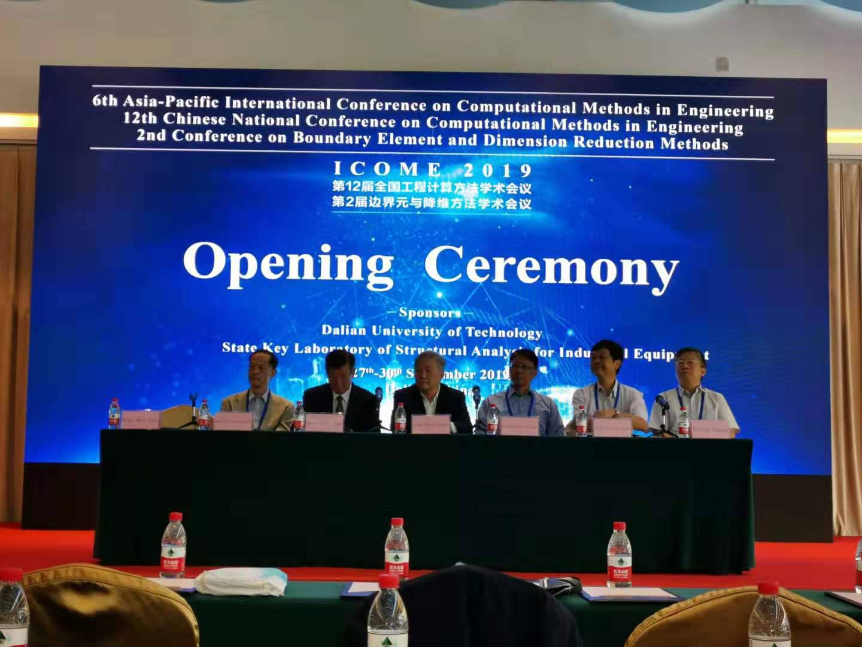
照片1、開幕式
(大會主席團左起Nishimura教授、姚振漢教授、程耿東院士、程宏達教授、
陳正宗教授、張雄教授)
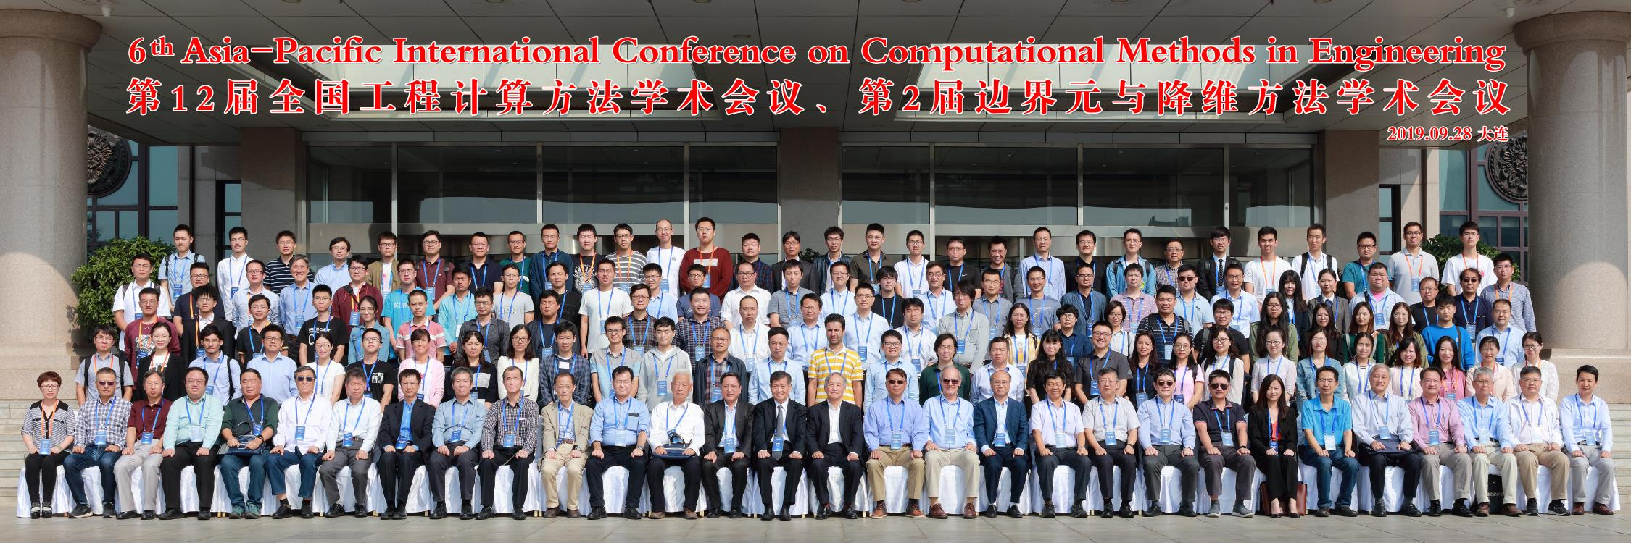
照片2、大會合照
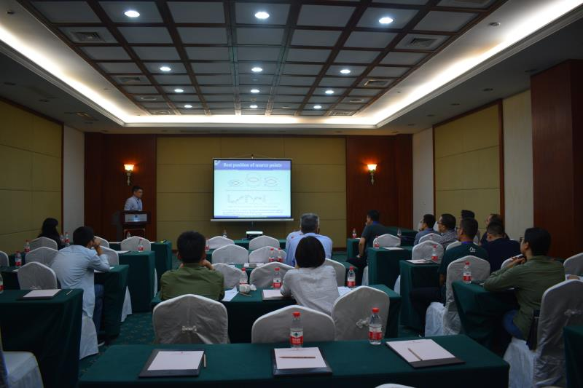
照片3、上台報告
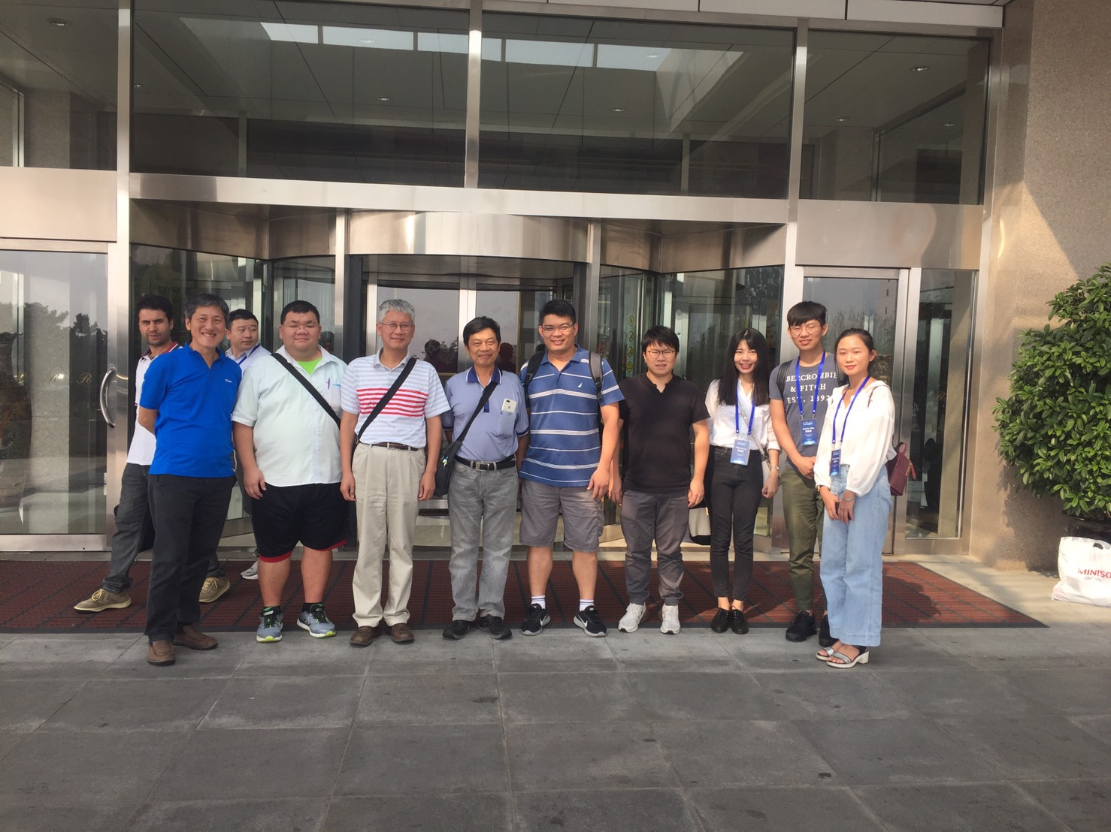
照片4、台灣與會者(左起李明恭教授、李家瑋助理教授、郭世榮主任、
陳正宗特聘講座教授、我、吳清森助理教授、劉芷於、蕭靖恩與洪黎丹)

